COMUNICATO STAMPA
CORONAVIRUS: CONTAGIO IN FRENATA, MA OLTRE 200 PAZIENTI
AL GIORNO ENTRANO ANCORA IN TERAPIA INTENSIVA.
VACCINI: CICLO COMPLETO PER IL 44% DEGLI OVER 80 E IL 3% DEI 70-79.
IL MONITORAGGIO DELLA FONDAZIONE GIMBE CONFERMA, NELLA SETTIMANA 7-13 APRILE, LA RIDUZIONE DEI NUOVI CASI (-15,4%). AUMENTANO I DECESSI (+7,5%), MA INIZIANO LENTAMENTE AD ALLEGGERIRSI GLI OSPEDALI: RIMANGONO SOPRA LA SOGLIA DI SATURAZIONE 7 REGIONI PER L’AREA MEDICA E 13 PER LE TERAPIE INTENSIVE. VACCINAZIONI: ZERO COPERTURA PER UN OVER 80 SU QUATTRO E FASCIA 70-79 ANCORA AI NASTRI DI PARTENZA. CAMPAGNA VACCINALE OSTAGGIO DEI RITARDI DI CONSEGNA E DELLE CRESCENTI DIFFIDENZE DEI CITTADINI VERSO ASTRAZENECA E, ADESSO, ANCHE JOHNSON & JOHNSON. PIANO RIAPERTURE TENGA CONTO DEL RAGGIUNGIMENTO DI SPECIFICI TARGET VACCINALI, IN PARTICOLARE PER LE FASCE A RISCHIO
15 aprile 2021 - Fondazione GIMBE, Bologna
Il monitoraggio indipendente della Fondazione GIMBE rileva nella settimana 7-13 aprile 2021, rispetto alla precedente, una diminuzione dei nuovi casi (106.326 vs 125.695) (figura 1), a fronte di un aumento dei decessi (3.083 vs 2.868) (figura 2). In calo i casi attualmente positivi (519.220 vs 555.705), le persone in isolamento domiciliare (488.742 vs 522.625), i ricoveri con sintomi (26.952 vs 29.337) e le terapie intensive (3.526 vs 3.743) (figura 3). In dettaglio, rispetto alla settimana precedente, si registrano le seguenti variazioni:
- Decessi: 3.083 (+7,5%) (esclusi 258 decessi comunicati dalla Regione Sicilia riferiti a mesi precedenti)
- Terapia intensiva: -217 (-5,8%)
- Ricoverati con sintomi: -2.385 (-8,1%)
- Isolamento domiciliare: -33.883 (-6,5%)
- Nuovi casi: 106.326 (-15,4%)
- Casi attualmente positivi: -36.485 (-6,6%)
«I nuovi casi e la loro variazione percentuale continuano a scendere – dichiara Nino Cartabellotta, Presidente della Fondazione GIMBE – ma con un bacino di 520 mila casi attualmente positivi è impossibile riprendere il tracciamento dei contatti». Il dato nazionale, come sempre, risente di notevoli eterogeneità regionali: si rilevano infatti un aumento della variazione percentuale dei nuovi casi in 6 Regioni, in particolare Basilicata e Calabria e un incremento dei casi attualmente positivi in 5 Regioni (tabella).
«Sul fronte ospedaliero – afferma Renata Gili, responsabile Ricerca sui Servizi Sanitari della Fondazione GIMBE – le curve dei ricoveri con sintomi e delle terapie intensive hanno iniziato una discesa lenta e irregolare. Ma i numeri assoluti restano elevati e in molte Regioni gli ospedali sono ancora in affanno». Infatti, le soglie di allerta di occupazione dei posti letto da parte di pazienti COVID in area medica (>40%) e in terapia intensiva (>30%) si attestano a livello nazionale rispettivamente al 41% e al 39%. In particolare sono sopra soglia 7 Regioni per l’area medica e 13 per le terapie intensive (figura 4). «Si conferma il calo dei nuovi ingressi giornalieri in terapia intensiva – spiega Marco Mosti, Direttore Operativo della Fondazione GIMBE – ma la media mobile a 7 giorni rimane superiore ai 200 ingressi al giorno» (figura 5).
Vaccini: forniture. Al 14 aprile (aggiornamento ore 6.06), al netto dei ritardi di notifica, risultano consegnate 15.575.830 dosi, pari al 22,7% delle dosi previste per il 1° semestre 2021. In dettaglio:

«Per il secondo trimestre – commenta Cartabellotta – l’Italia dispone sulla carta di un “portafoglio” di oltre 52 milioni di dosi di vaccini (figura 6) a cui si aggiungeranno 6,7 milioni di dosi di Pfizer/BioNTech che saranno consegnate in anticipo. Ma per raggiungere l’ambizioso obiettivo di 500.000 vaccinazioni al giorno è necessaria una fornitura regolare da parte di tutte le aziende per garantire 3,5 milioni di dosi a settimana, un risultato condizionato da varie criticità». In dettaglio:
- AstraZeneca: l’azienda ha già comunicato ritardi di consegna e, secondo le dichiarazioni del Commissario Figliuolo, entro il 22 aprile arriveranno solo 500 mila dosi.
- Johnson&Johnson: l’azienda ha dichiarato che dilazionerà la distribuzione del vaccino in Europa. Intanto, le 180 mila dosi già consegnate rimangono in attesa del verdetto definitivo dell’EMA slittato alla prossima settimana, anche se le dichiarazioni di ieri riportano che i benefici superano ampiamente i rischi.
- CureVac: il completamento dello studio clinico di fase 3 è previsto per la fine del 2° semestre, e solo allora potrà essere presentata all’EMA la domanda di autorizzazione condizionata al commercio.
«Cresce inoltre – commenta Gili – l’ingiustificata diffidenza per il vaccino AstraZeneca che ora potrebbe interessare anche Johnson & Johnson. Senza un’adeguata e incisiva comunicazione istituzionale sul profilo beneficio-rischio di questi vaccini e sul processo di vaccinovigilanza, il loro rifiuto selettivo rischia di estendersi a macchia d’olio con ulteriore rallentamento della campagna vaccinale».
Vaccini: somministrazioni. Al 14 aprile (aggiornamento ore 6.06) hanno completato il ciclo vaccinale con la seconda dose 4.055.458 milioni di persone (6,8% della popolazione), con notevoli differenze regionali: dall’8,3% del Piemonte al 5,2% della Campania (figura7). Anche se il numero di somministrazioni in alcuni giorni ha superato quota 300 mila, su base settimanale non si va oltre le 1,9 milioni di dosi, numero ben lontano dall’obiettivo Figliuolo (3,5 milioni/settimana)(figura 8). Rispetto alla protezione dei più fragili:
- Over 80: degli oltre 4,4 milioni, 1.939.680 (43,9%) hanno completato il ciclo vaccinale e 1.414.126 (32%) hanno ricevuto solo la prima dose, con le consuete importanti differenze regionali (figura 9).
- Fascia 70-79 anni: degli oltre 5,9 milioni, 180.164 (3%) hanno completato il ciclo vaccinale e 1.395.527 (23,4%) hanno ricevuto solo la prima dose, anche qui con rilevanti differenze tra le Regioni (figura 10).
- Elevata fragilità: le dosi destinate ai soggetti fragili vengono rendicontate nella categoria “Altro”, dove oltre la metà delle dosi (1.680.418 dosi) è stata somministrata ad over 70 mentre il 47,6% (1.529.103 dosi) è andato a persone under 60, dove possono rientrare soggetti ad elevata fragilità e loro caregiver. «È evidente – precisa Cartabellotta – che senza prevedere nella rendicontazione pubblica specifiche categorie di soggetti fragili non è possibile condurre ulteriori analisi su questo indefinito contenitore dove confluiscono certamente anche soggetti “non aventi diritto”».
«Se in vista della stagione estiva – conclude Cartabellotta – la priorità del Paese è rappresentata dalle progressive riaperture per rilanciare l’economia e placare le tensioni sociali, è indispensabile ribadire alcune dinamiche della pandemia e della campagna vaccinale per guidare Governo e Regioni in questa fase strategica e per una corretta informazione della popolazione. Innanzitutto, se gli effetti di un’Italia rosso-arancione si protrarranno per almeno 3 settimane, il progressivo ritorno al giallo determinerà inevitabilmente una risalita della curva epidemica, anche se mitigata dalla ridotta probabilità di contagio all’aperto per l’aumento delle temperature. In secondo luogo, in tempi brevi non esiste alcuna possibilità di ridurre i contagi a 50 per 100.000 abitanti al fine di riprendere il tracciamento, attività peraltro mai potenziata dalle Regioni. Infine, la progressione della campagna vaccinale permetterà di mettere in sicurezza, auspicabilmente prima dell’estate, over 70 e fragili con notevole impatto su ospedalizzazioni e decessi, ma non sulla circolazione del virus che richiederà di mantenere tutte le misure individuali. Ecco perché è fondamentale inserire tra i parametri per le riaperture specifici target di copertura vaccinale per le categorie a rischio».
Il monitoraggio GIMBE dell'epidemia di COVID-19 è disponibile a: https://coronavirus.gimbe.org

CONTATTI
Fondazione GIMBE
Via Amendola 2 - 40121 Bologna
Tel. 051 5883920 - Fax 051 4075774
E-mail: ufficio.stampa@gimbe.org

Figura 1
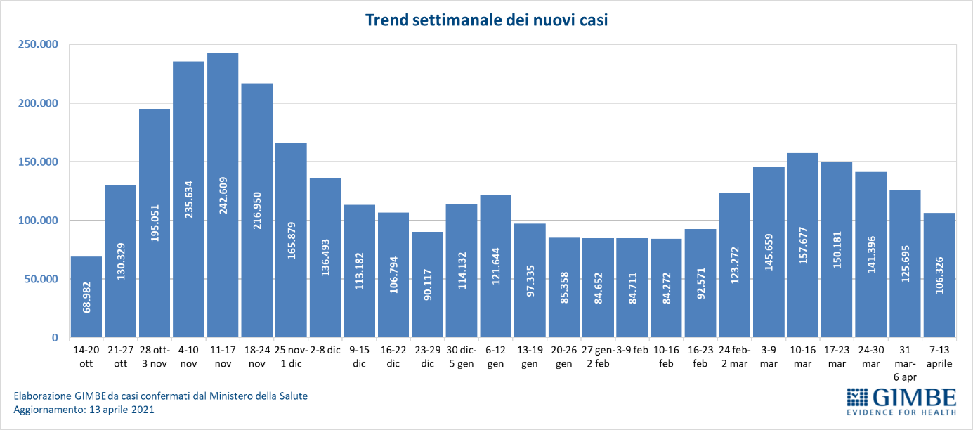

Figura 2
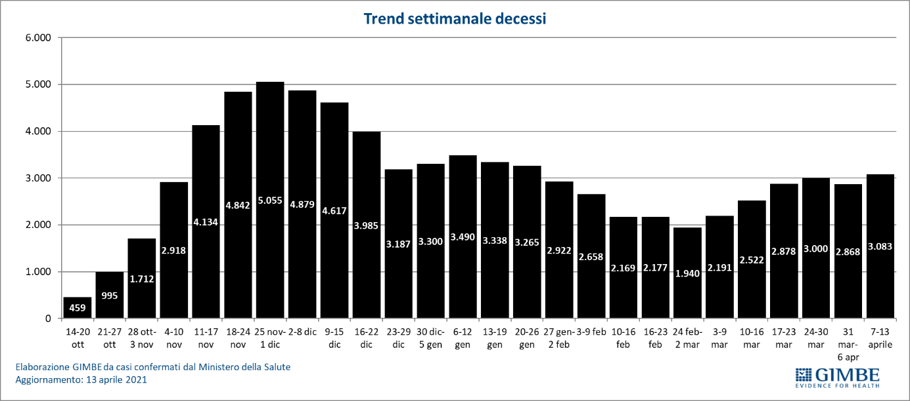

Figura 3
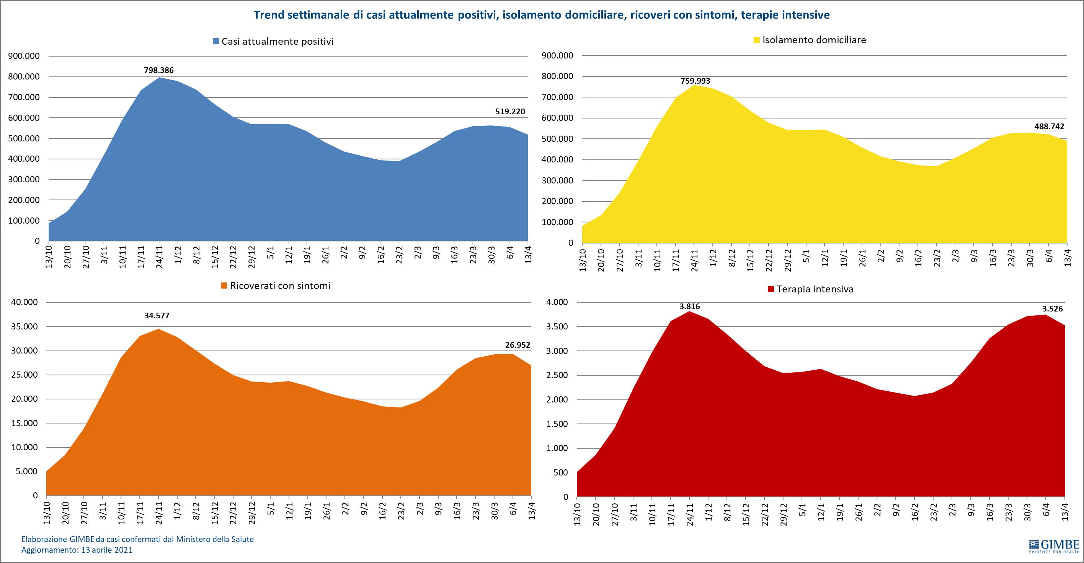

Figura 4
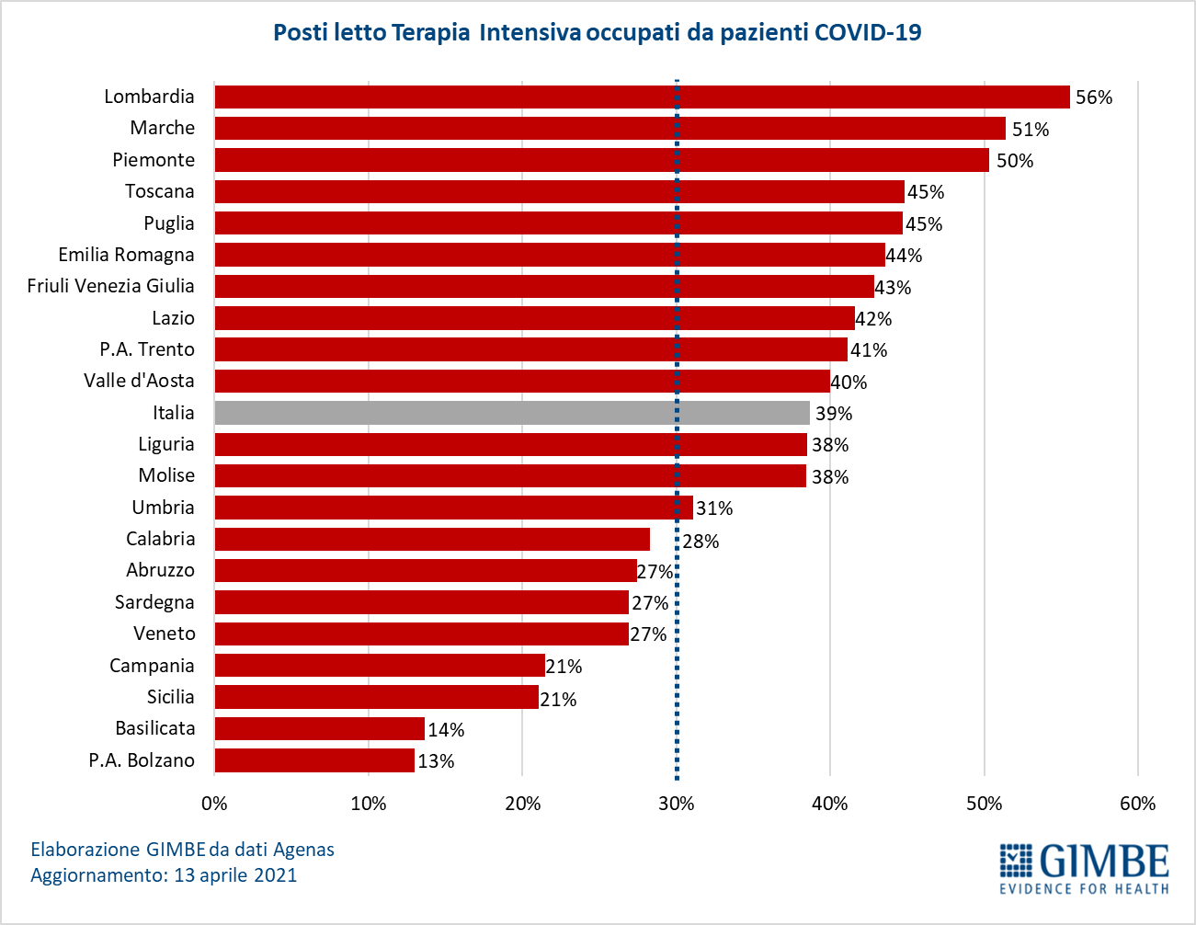
Figura 5
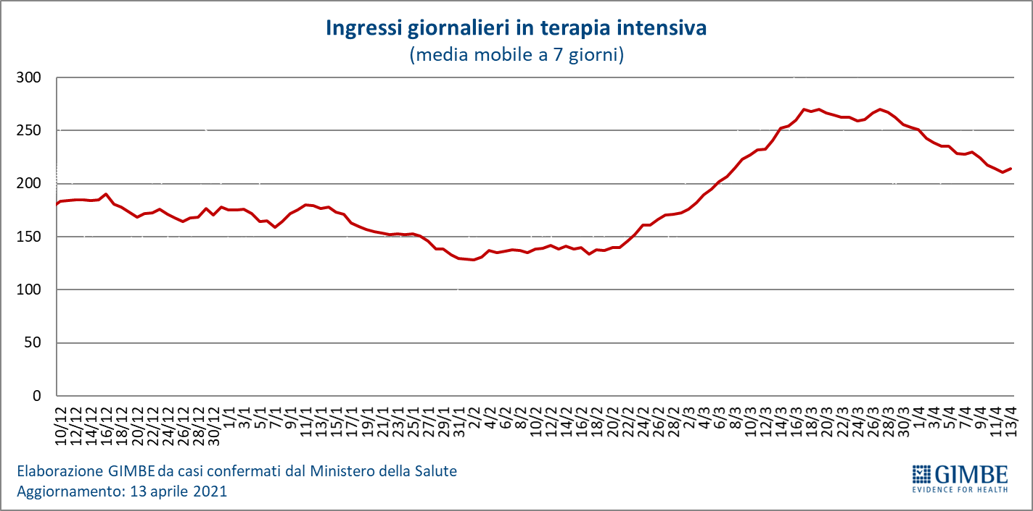

Figura 6
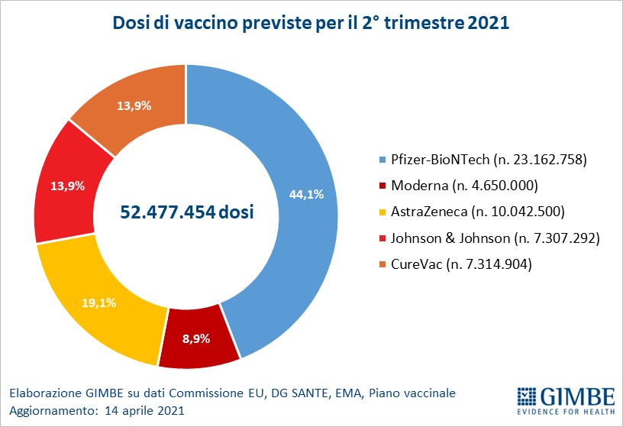

Figura 7
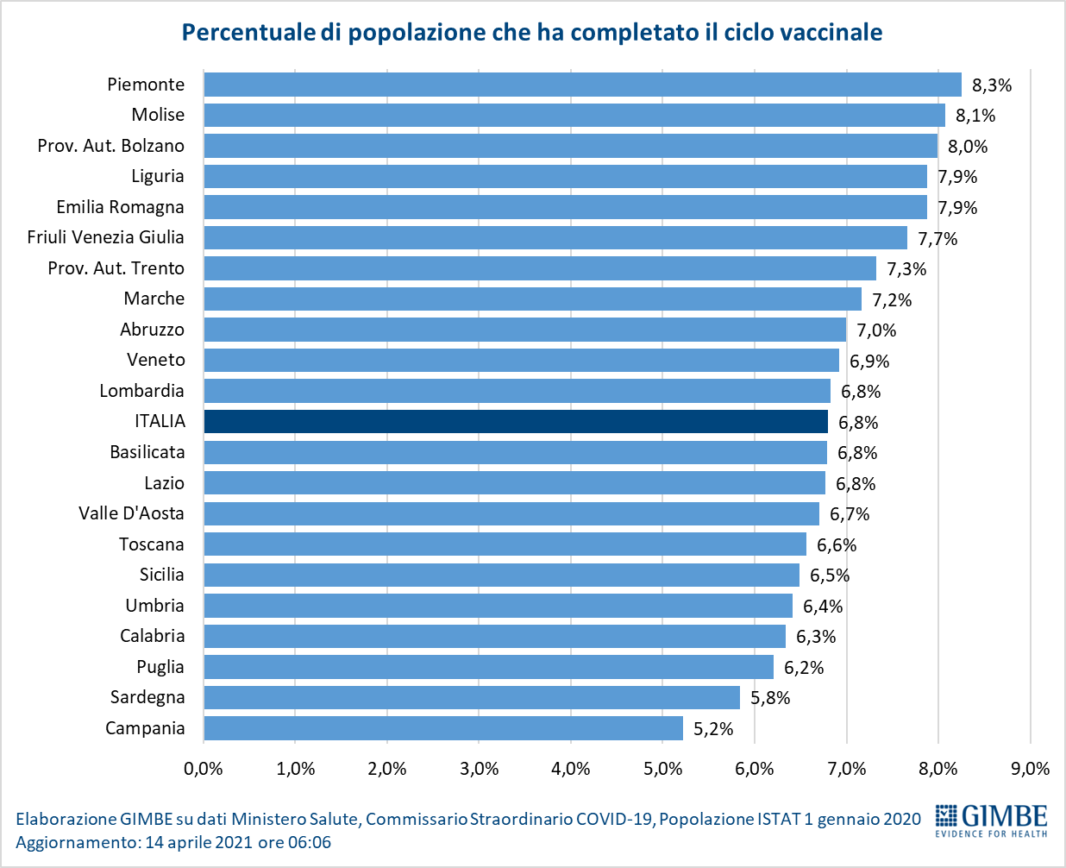

Figura 8
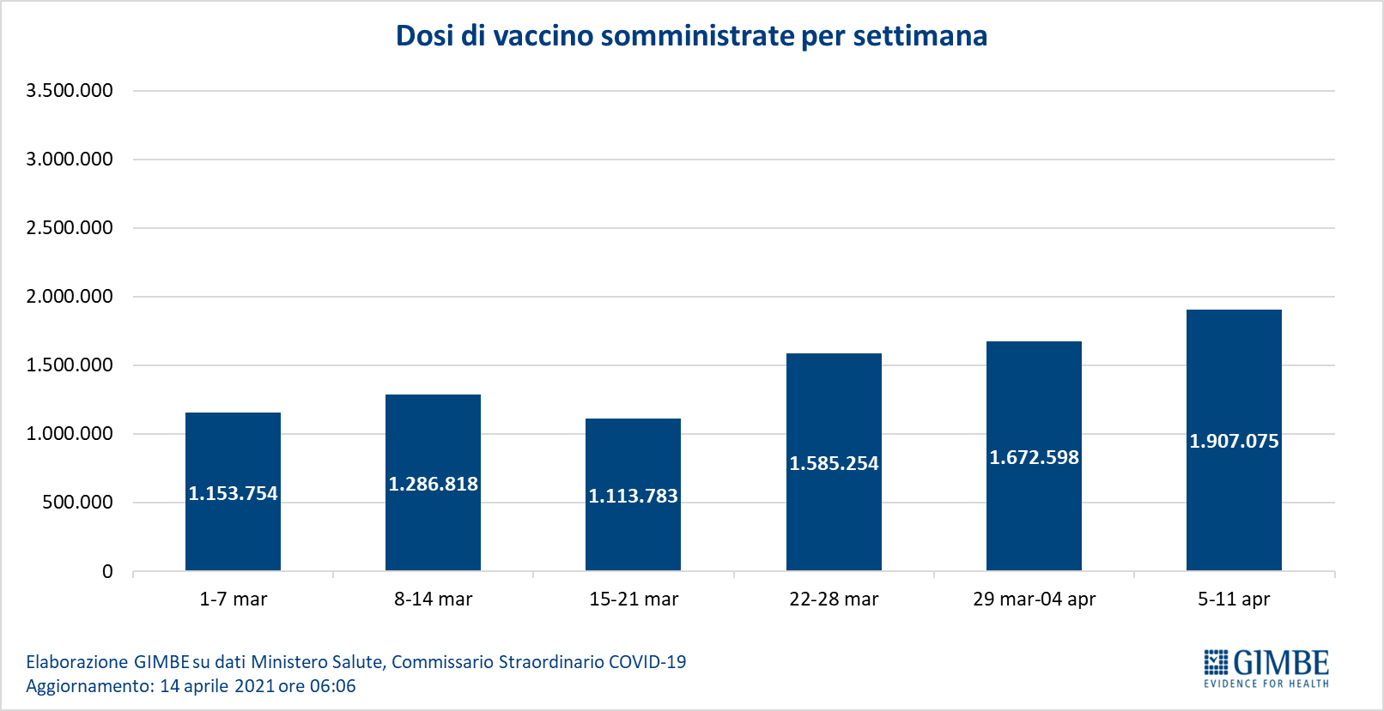
Figura 9
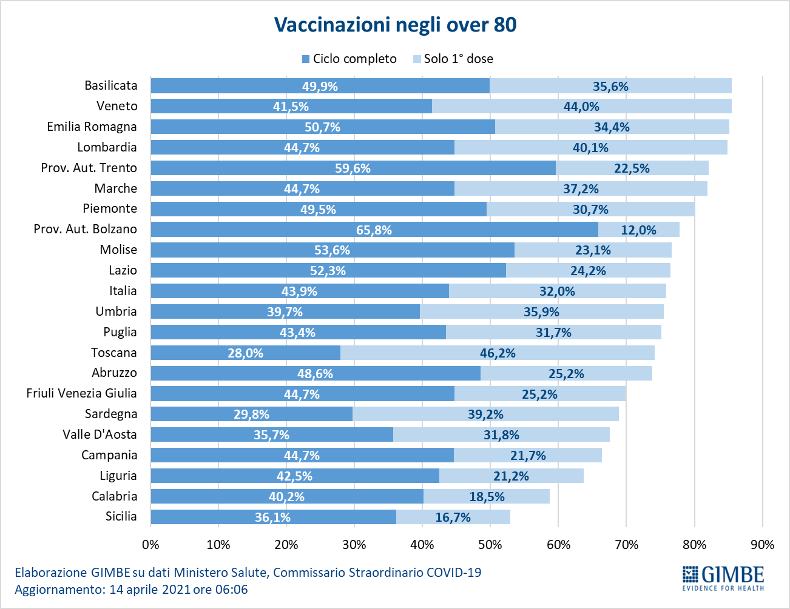

Figura 10
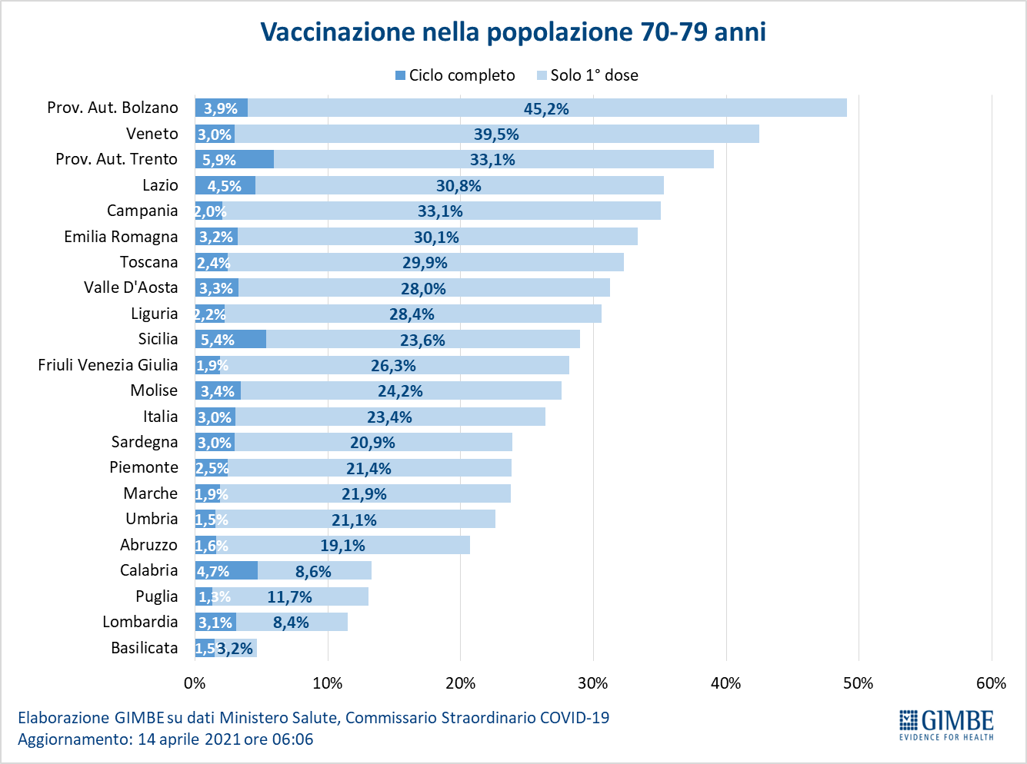
Figura 11
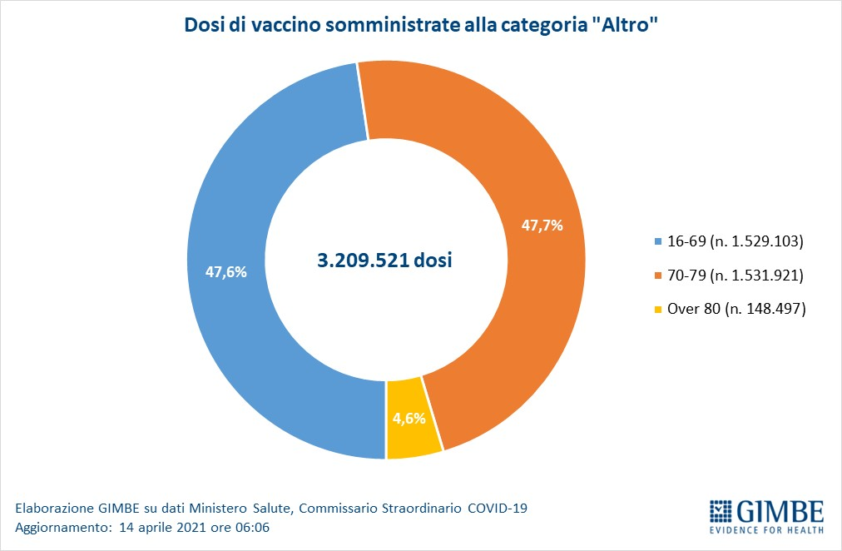

Tabella 1. Indicatori regionali: settimana 7-13 aprile 2021
Regione | Casi attualmente positivi per 100.000 abitanti | Variazione  % nuovi casi | Posti letto in area medica occupati da pazienti COVID−19 | Posti letto in terapia intensiva occupati da  pazienti COVID−19
Abruzzo | 793 | -7,5% | 37% | 27%
Basilicata | 950 | 59,0% | 37% | 14%
Calabria | 681 | 18,1% | 50% | 28%
Campania | 1.592 | 1,0% | 37% | 21%
Emilia Romagna | 1.455 | -28,9% | 41% | 44%
Friuli Venezia Giulia | 873 | -26,1% | 39% | 43%
Lazio | 906 | -19,6% | 48% | 42%
Liguria | 490 | -16,5% | 35% | 38%
Lombardia | 711 | -23,3% | 44% | 56%
Marche | 526 | -17,1% | 51% | 51%
Molise | 204 | -4,0% | 21% | 38%
Piemonte | 612 | -23,1% | 61% | 50%
Prov. Aut. Bolzano | 59 | -7,7% | 16% | 13%
Prov. Aut. Trento | 277 | -10,7% | 25% | 41%
Puglia | 1.306 | -9,8% | 52% | 45%
Sardegna | 1.078 | 2,9% | 21% | 27%
Sicilia | 506 | 9,3% | 31% | 21%
Toscana | 742 | -22,2% | 33% | 45%
Umbria | 443 | 3,9% | 33% | 31%
Valle D'Aosta | 896 | -26,8% | 30% | 40%
Veneto | 626 | -28,5% | 26% | 27%
ITALIA | 871 | -15,4% | 41% | 39%
Nota: nella prima colonna rosso e verde indicano rispettivamente una performance regionale in peggioramento, o in miglioramento, rispetto alla settimana precedente.
Nella seconda colonna rosso e verde indicano rispettivamente un aumento o una diminuzione di nuovi casi rispetto alla settimana precedente.
Nelle ultime 2 colonne rosso e verde indicano il superamento, o meno, della soglia di saturazione del 40% per l’area medica e del 30% per le terapie intensive (dati Agenas).

